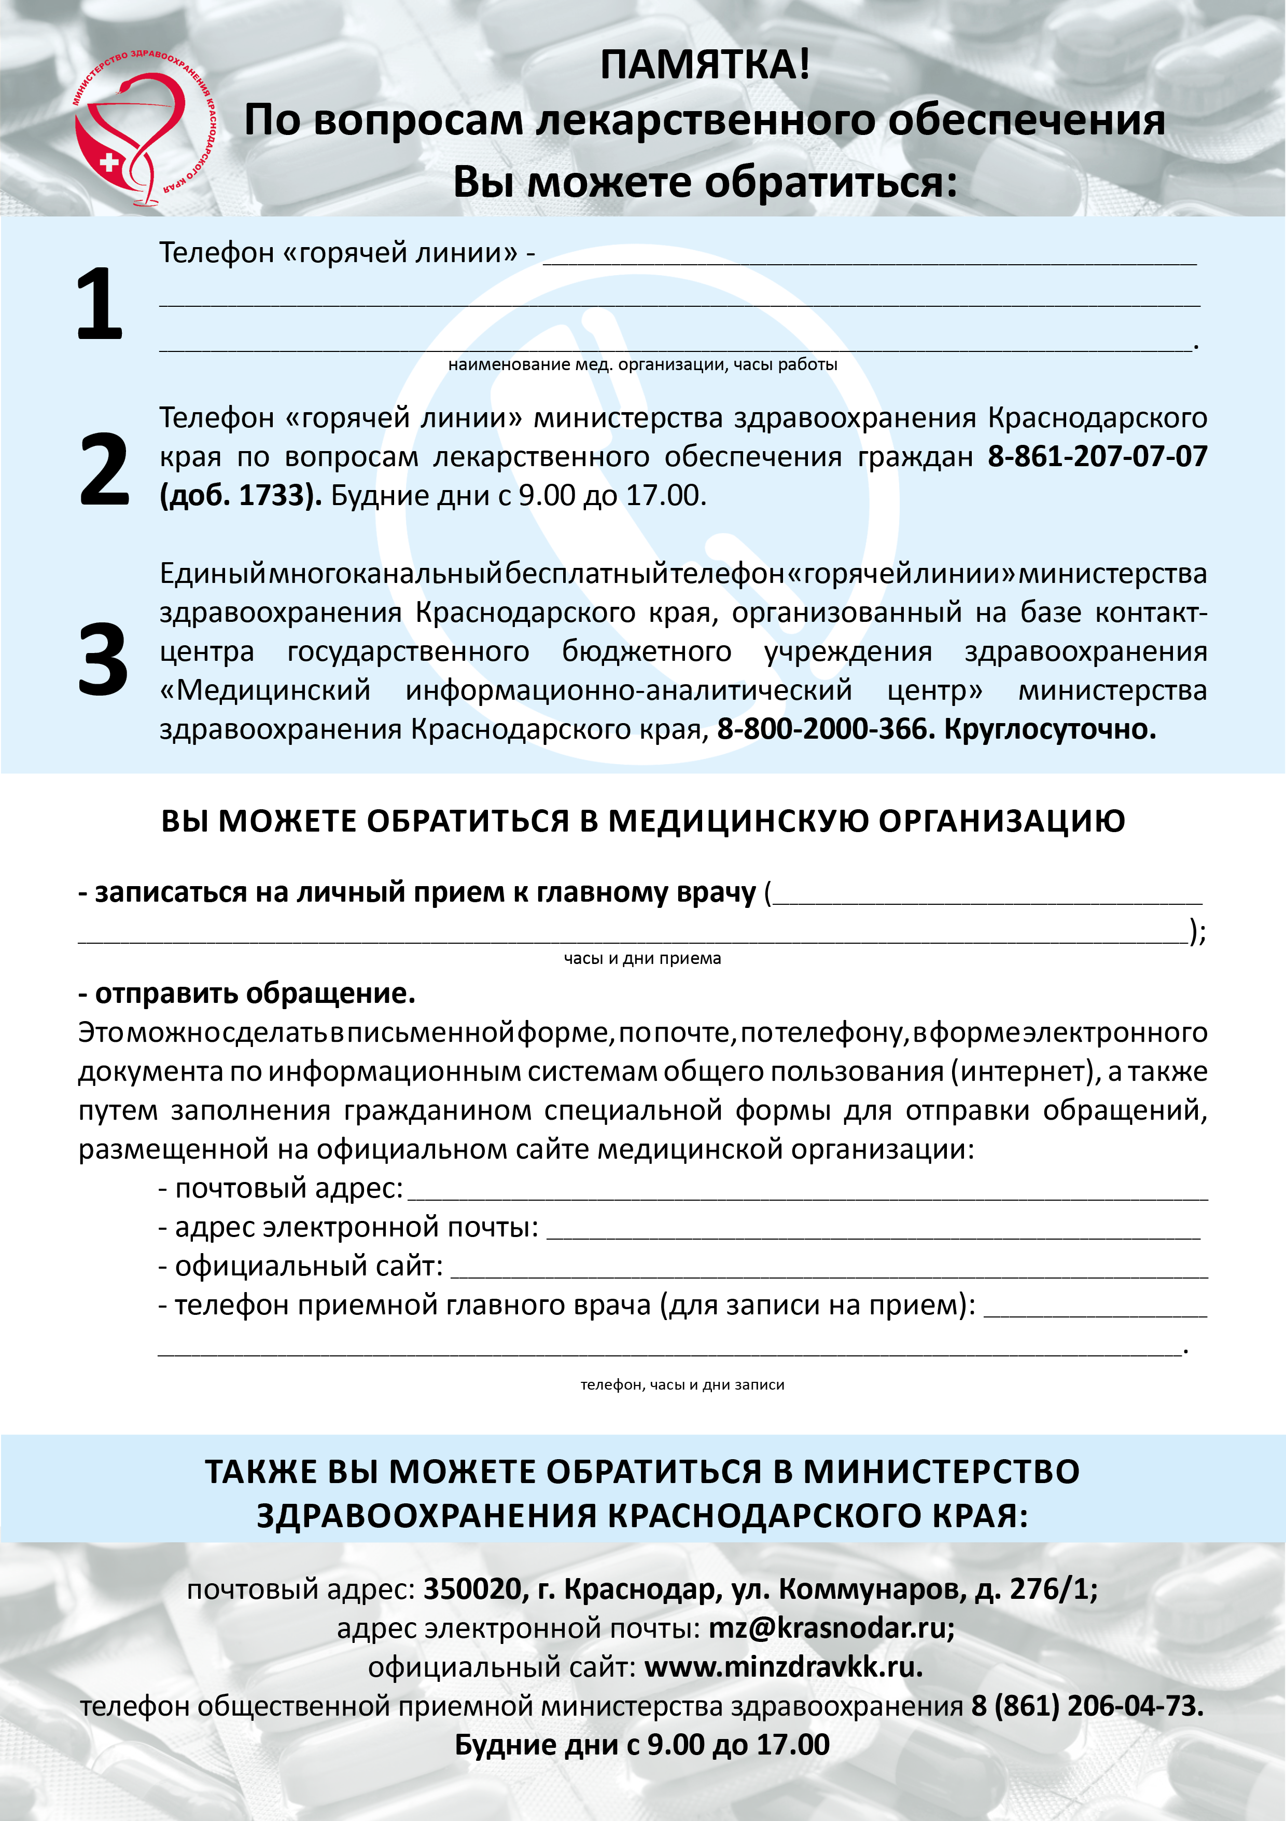

8 8617 306-340 доб.229

http://www.1poliklinika.ru

nvrp1@efndex.ru

353900 г. Новороссийск , ул. Рубина д.6

г. Новороссийска» министерства здравоохранения Краснодарского края

Государственное бюджетное учреждение здравоохранения « Городская поликлиника №1 Новороссийска» министерства здравоохранения Краснодасрокг края Новороссийска

8 8617 306-303

Ежедневно с 9.00 до 11.00 понедельник

(Понедельник, вторник, среда, четверг, пятница; выходной : суббота, воскресенье)